Парада не будет? Шествие отменили?
Это не значит, что мы не сумеем почтить память наших отцов, дедов, прадедов, матерей, бабушек, солдат и тружеников тыла – участников той великой войны.

Что вы можете сделать 9 Мая в память о своем ветеране:
1 Сфотографируйтесь с портретом родного солдата, расскажите свою историю, снимите видео и опубликуйте пост на своей странице в соцсетях Вконтакте, Фейсбук, Инстаграм – с хэштегом #Бессмертныйполкдома.
2 Смените свою аватарку 09.05.2020 в соцсетях на предложенные изображения, в знак памяти (картинку нужно сохранить и загрузить в соц. Сеть):
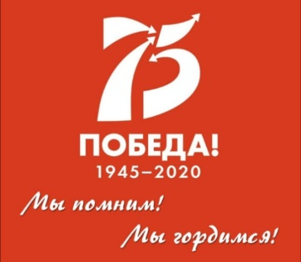
3. Разместите в окне квартиры транспарант с портретом вашего ветерана, с которым в этом году невозможно будет пройти по улице, или даже просто фотографию, рисунок (портрет если нет фото). Как знак того, что в этой семье помнят своих героев.

- Если у вас есть желание принять участие в других формах активностей, вы можете найти их на сайте Бессмертного полка (перейдите по ссылке) http://karta.moypolk.ru/

